新北市立文山國民中學111學年度
實施教育實驗課程

「樂活文中─角力之美及有氧健身」
申請書及計畫書
實施時程：111 學年度
(111年8月1日起至112年7月31日止)
主持人：黃美娟
新北市立文山國民中學111學年度實施教育實驗課程申請書
申請日期： 111年2月18日，共8頁
基本資料 | 校長 |  | 黃美娟 |  |  |  | 聯絡電話(含手機) |  | (02)29134300分機601  0928-558276
 | 教務主任 |  | 蕭偉智 |  |  |  | 聯絡電話(含手機) |  | (02)29134300分機610  0910-640074
 | 承辦人 |  | 高楷鈞 |  |  |  | 聯絡電話(含手機) |  | (02)29134300分機613  0970-659971
 | 傳真電話 |  | (02)29187853 |  |  | 學校地址 | 新北市新店區文中路38號
 | 學校班級數(含國中普通班、特教班、藝才班及體育班) |  | 7年級普通班級數：7 |  |  |  | 特教班班級數：2
 |  |  | 8年級普通班級數：7 |  |  |  | 藝才班班級數：0
 |  |  | 9年級普通班級數：7 |  |  |  | 體育班班級數：3
 |  |  | 學校總班級數：26
 | 資源整合 |  | 學校原已申請執行或欲申請之其他專案或計畫(中央補助之專案計畫或教育局補助之專案計畫)  - 已申請執行（110學年度）  教育部國教署國民中小學階段前導學校計畫（中堅學校）。  新北市國民中學英語及數學領域適性分組教學試辦計畫（英語科）。  教育部國教署課中學習扶助增置代理教師計畫（數學科）。  新北市實施教育實驗課程（樂活文中─角力之美及有氧健身）。  - 預申請（111學年度）  教育部國教署國民中小學階段前導學校計畫（中堅學校）。  教育部國教署英語及數學領域適性分組教學試辦計畫（英語科）。  教育部國教署課中學習扶助增置代理教師計畫（數學科）。
 | 需申請酌減開班人數說明 |  | ※教育實驗課程之開課人數，不得低於15人。  ※僅小型學校因開班困難，始得申請酌減開班人數。  ■不需申請  □需申請  理由概述：
※由多校組成策略聯盟開設者，應協調互推1校為召集學校提出申請。
策略聯盟學校：無。
策略聯盟合作方式：無。
教育實驗課程申請書、計畫書及師資安排是否已經學校課程發展委員會討論通過 |  |  |  |  |  |  |  |  |  | ■是，會議紀錄如附件。  □否。
教育實驗課程開課說明 |  | 本教育實驗課程共申請開設1類課程；健康與體育類「樂活文中─角力之美及有氧健身」，共 14 班。
教育實驗課程類別及名稱：健康與體育類「樂活文中─角力之美及有氧健身」；
111學年度
班級數：14班（預估），普通班七年級學生數共168人（預估）、普通班八年級學生數共166人。
- 七年級：
班別 | 701班 | 702班 | 703班 | 704班
人數 | 24 | 24 | 24 | 24
班別 | 705班 | 706班 | 707班 | 708班
人數 | 24 | 24 | 24 | 體育班

- 八年級：
班別 | 801班 | 802班 | 803班 | 804班
人數 | 23 | 23 | 25 | 25
班別 | 805班 | 806班 | 807班 | 808班
人數 | 25 | 24 | 25 | 體育班

師資  人數 |  | 正式  教師 |  | 代理、代課教師 |  |  |  | 兼任教師 | 其他： |  | 總計
 |  | A |  | 具合格  教師證B | 不具合格教師證C |  |  | D | E |  | A+B+C+D+E
 |  | 3 |  | 1 | 0 |  |  | 0 | 0 |  | 4
健康與體育類「樂活文中─角力之美及有氧健身」
實驗課程計畫書，共開設14班
（每一種教育實驗課程，請各填列一份計畫書，不可合併填寫)
緣由 | 辦理動機及目的 | 本校於民國六十五年成立角力代表隊迄今，在歷任的校長帶領團隊辛勤經營而成長茁壯，成為全國頗負有項目盛名的角力運動重點學校，廣受社會各界好評。  身為角力運動發源學校，應讓所有師生認識角力具備欣賞角力之美的能力，惟本校體育教師們各自有其專長，對於角力運動較不熟悉，希冀透貴本校角力專任教練與體育老師進行協同教學，透過課程，一方面讓不同專長體育教師們了解角力運動，一方面增加學生對於角力運動的認識及體驗。  本校於108學年度及109學年度申請「健康與體育類─角力之美」，成效良好！110學年度再將本校特有的健身樂活教室與飛輪教室納入規劃，修正提出新課程「健康與體育類─樂活文中：角力之美及有氧健身」，讓學生學習更多元的健康促進相關器材，計畫分兩期進行，第一期（上學期）進行七年級角力之美課程，下學期進行有氧健身課程。  110學年度本校第1期實驗課程教育的角力之美已完成，本校於110 年 12 月 針對全校參與的學生，利用李克斯特五點量表進行課程問卷評鑑回饋（有效問卷75%），如下表1，結果顯示學生滿意度高，其中最受學生歡迎的是簡易護身法課程。  表1：110學年度教育實驗課程問卷調查  問題 平均數 標準差  我能了解希羅式與自由式的差別 4.20 1.06  我能了解角力比賽計分方式 4.25 1.01  我能使用簡易護身法保護自己 4.43 0.91  我能用簡易角力技巧進行比賽 3.88 1.27  學生給予的質性建議有「這次的課程讓我知道角力是個很美好的運動，希望下次還可以體驗」、「這課程我覺得很有趣，也很喜歡老師的教導方式」、「很讚！教練教我們很多東西」、「課程很有趣，也學到了很多防身法，受益良多」、「我覺得老師很友善，上課也很好玩，雖然動作複雜，但在跟同學練習時覺得很有趣」、「原本以為角力是個粗魯又尷尬的運動，上完課之後改觀了」，由上可知，學生們在認知、情意與技巧面都有成長。  110學年度本校第2期實驗課程教育的有氧健身擬於111年5月進行學生問卷做為課程評鑑之依據。  至110學年度，本校七年級與八年級學生皆已完整接受過「角力之美及有氧健身」課程，故111學年度微幅修正，七年級為「角力之美及有氧健身」、八年級為「進階有氧健身」。故續申請富有教育意義及素養的教育實驗課程計畫。  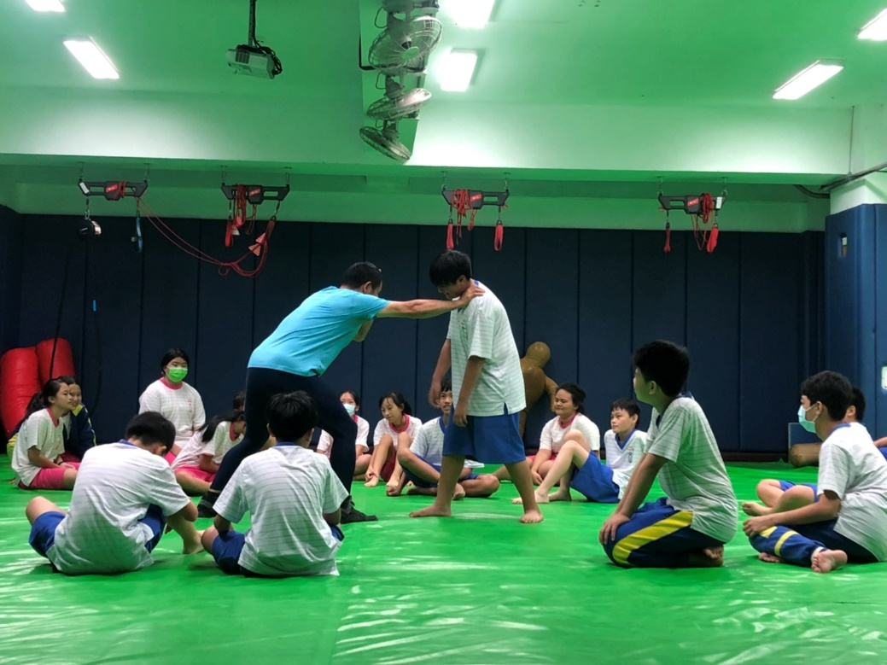  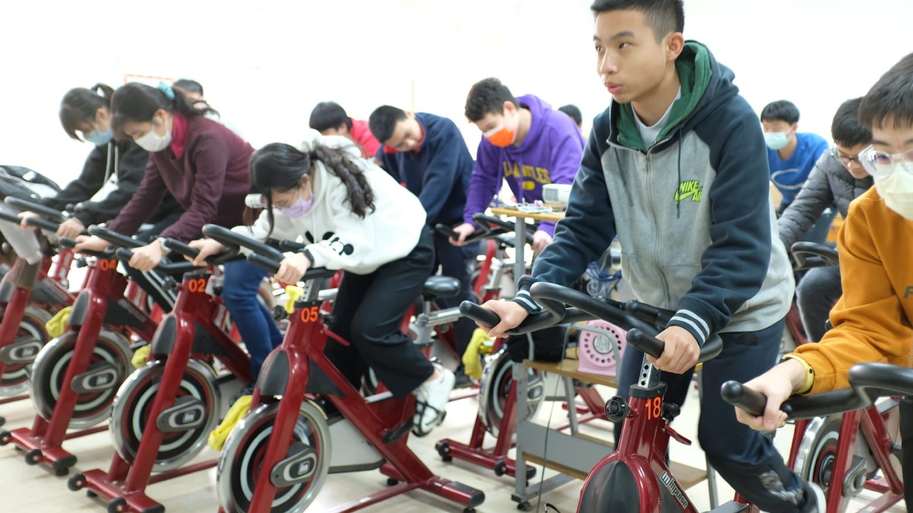  110學年度實施課程照片。
實施方式 | 辦理模式 | ※課程規劃應本多元活潑之原則，積極規劃提升課程品質之創意作為，實施素養導向教學，以班級方式編班排課活動，促進學校教師對話產生良善循環模式，藉以提升課程及教學專業，並帶動校內教師專業成長，永續經營與管理。但不得實施超越學校教學進度之領域教學。辦理模式可以學校自主辦理或跨校合作方式擇定以下一種或多種模式辦理。  □開辦教育實驗基地班(部分班級)  □實施分組教學(抽離學生)  ■融入全年段之課程(全年段班級): 7年級與8年級。  □融入全校之課程(全校班級)  □其他：
 | 課程規劃 | ※課程規劃得運用各年級第1至第7節之節數進行規劃，各校應於申請書上載明授課節數及時段，上課時間每節以45分鐘為原則，各校得視課程實施及學生學習進度之需求，經學校課程發展委員會通過後，彈性調節每節分鐘數與年級、班級之組合。  111學年度上學期  考量七年級新生入學的學校生活適應期，上學期擬定辦理期程成為第一次定期評量之後辦理。  一、辦理期程：111年 9 月 1 日至 111 年 12 月 31日。  二、課表規劃：  週次 節數 授課人數 備註  7 七年級【角力之美】 14節 （每班2節，計7班） 168 協同教學 (利用體育課)  8 七年級【角力之美】 14節 （每班2節，計7班） 168 協同教學 (利用體育課)  111學年度下學期  一、辦理期程：111年 3月 1 日至 111 年 6 月 30日。  二、課表規劃：  （一）七年級  週次 節數 授課人數 備註  3 七年級【有氧健身(初階)】 14節 （七年級每班2節，計7班） 168 協同教學 (利用體育課)  （二）八年級  週次 節數 授課人數 備註  4 八年級【有氧健身(進階)】 14節 （八年級每班2節，計7班） 166 協同教學 (利用體育課)
 | 課程內容說明（含學習領域） | ※請詳填課程適用年級、課程單元及課程類型：  □語文領域（課程類型，如閱讀、寫作、聽力、口說等）  □英語：  □國語文：  □本土語文（□閩南語、□客語、□原住民語）：  □數學領域：  □藝術與人文領域：  ■健康與體育學習領域：「樂活文中─角力之美及有氧健身」。  □社會學習領域：  □自然科學領域：  □綜合學習領域：  □科技領域：  □跨領域(敘明涵蓋哪些領域、雙語教學等)：  □彈性學習課程：
 | 課程內容架構 | 一、角力之美課程  第1節：基礎介紹  1、認識角力：希羅式與自由式。  2、護身法介紹。  第2到3節：技巧介紹與體驗(1)  1、護身法實作。  2、重心遊戲。  3、控制單腳技術。  第4節：實作評量  1、防禦介紹與練習  2、小小對抗賽  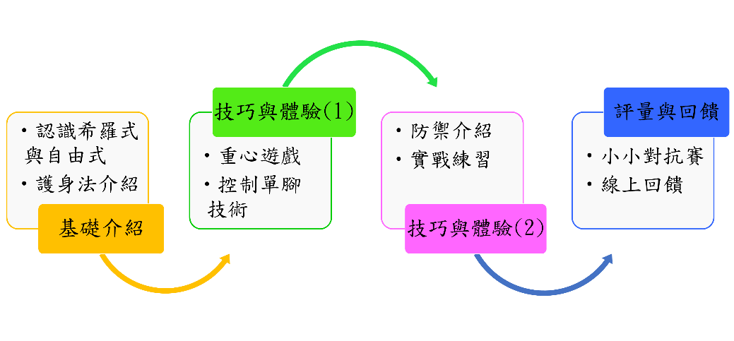  註：111年12月底於每班資訊科技課利用10分鐘進行線上問卷回饋。  二、七年級有氧健身課程(初階)  第1節：認識健身教室飛輪教室的器材、有氧運動與重量訓練差異。  第2節：樂活有氧健身。  三、八年級有氧健身課程(初階)  第1節：運動科學簡介、儀器與使用。  第2節：樂活有氧健身。  註：112年5月底於每班資訊科技課利用10分鐘進行線上問卷回饋。
 | 學習方法與策略 | □講述教學法  ■協同教學法：由角力專任教練與該班體育老師進行協同教學。  □問題導向學習(PBL)教學法  □小組討論教學法  □啟發式教學法  ■其他（自主學習等）：Mosston教學模式中的導引式教學法。
 | 學習評量 | 課堂參與度、小小對抗賽、健身器材使用、線上問卷回饋
環境及資源評估 | 教學環境 | □教室  □操場  □視聽教室  ■其他：本校角力教室、健身樂活教室、飛輪教室  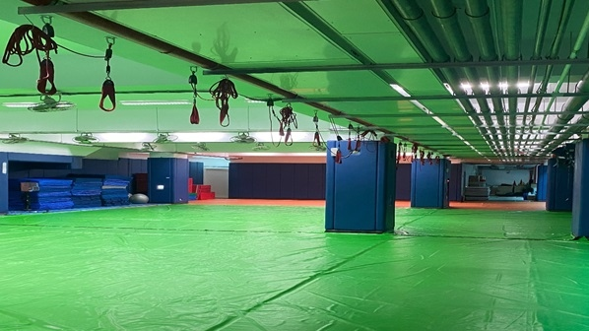  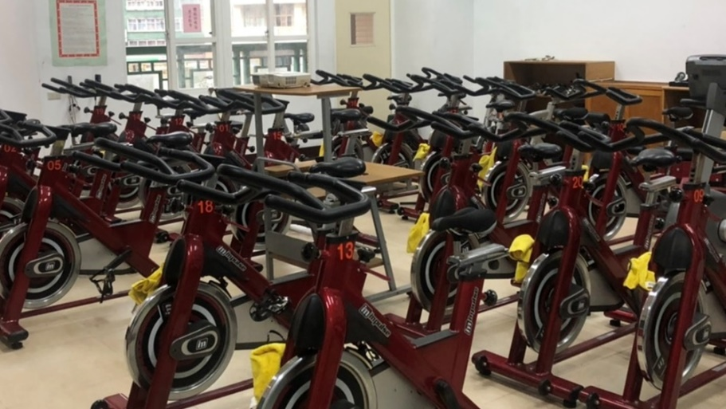  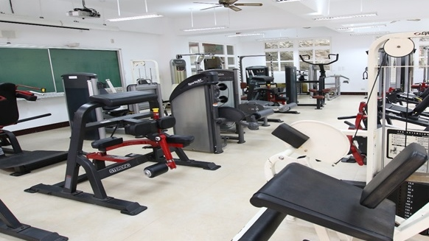
 | 教材 | □書籍（請詳述書籍名稱）：  ■教師自編教材：教師自編教學資料及學習單。  □講義：  □其他：
 | 教具 | □光碟：  □其他：
 | 師資 | ■內聘師資：正式教師人數：5人  代理代課教師人數：3人  專任角力運動教練：1人  □外聘師資
課程預期成效與檢核方式 | - 預期成效：  - 學生端  - 能說出希羅式與自由式的不同。  - 能知道角力比賽的計分標準。  - 能運用簡易護身法保護自己。  - 能運用簡單的角力技巧比賽。  - 能正確使用健身房常見器材。  - 老師端  - 一般體育老師與體育專長教練共備專業成長。  - 活化與整合校園資訊，有效支持課程發展，建立校本特色課程。  - 檢核評量方式：  - 護身法實作。  - 角力對抗賽。  - 健身教室與飛輪教室之器材使用。  - 線上問卷。
學校核章 | 承辦人 教務主任 校長

